BAB IV
LAPORAN KEUANGAN

Neraca Saldo
Petunjuk : terlebih dahulu ketiklah kertas kerja pada halaman 2 sama persis dengan contoh kemudian ikuti langkah-langkah pengerjaan yang disarankan.
Pada halaman 2, berikut ini adalah data Neraca Saldo dan Penyesuaian PT Maju per 31 Desember 2005. Dari data tersebut dapat disusun kertas kerja lengkap yang meliputi Neraca Saldo Setelah Penyesuaian, Laba Rugi, dan Neraca. Berikut ini adalah langkah-langkah yang digunakan untuk menyelesaikan kertas kerja pada halaman 3.
- Untuk mengisi rekening Kas Debet (G4) ketentuannya : Jika angka pada Neraca Saldo – Kredit (D4) lebih besar dari Neraca Saldo – Debet (C4) dan Penyesuaian Debet (E4) lebih besar dari nol, kolom ini diisi dengan angka 0. Namun, jika terjadi sebaliknya, tambahkan angka pada Neraca Saldo – Debet (C4) dan Penyesuaian Debet (E4). Hasilnya kemudian dikurangi dengan Penyesuaian Kredit (F4). Untuk kasus ini gunakan kombinasi IF dan AND yaitu =IF(AND(D4>C4;E4>0);0;(C4+E4+F4))Untuk rekening lainnya, copy rumus tersebut ke bawah sampai sel G38.
- Kolom Kredit (H4) diisi dengan fungsi IF dengan ketentuan: Jika Neraca Saldo – Kredit (D4) lebih besar dari nol, jumlahkan Neraca Saldo – Kredit (D4) dengan Neraca Saldo Setelah Disesuaikan (I4) dan selanjutnya dikurangi dengan Penyesuaian Debet (E4).Jika ketentuan tersebut tidak memenuhi, isi dengan angka nol. Jadi sel (H4) isi dengan =IF(D4>0;D4+G4-E4;0). Copy rumus ini sampai ke sel H38.
- Kolom Jumlah Debet (H39) berisi hasil penjumlahan seluruh rekening debet (sel G4 sampai G38). Gunakan fungsi SUM sehingga =SUM(G4:G38)
- Kolom Jumlah Kredit (H39) berisi hasil penjumlahan seluruh rekening kredit (sel H4 sampai H38). Gunakan fungsi SUM sehingga =SUM(H4:H38)

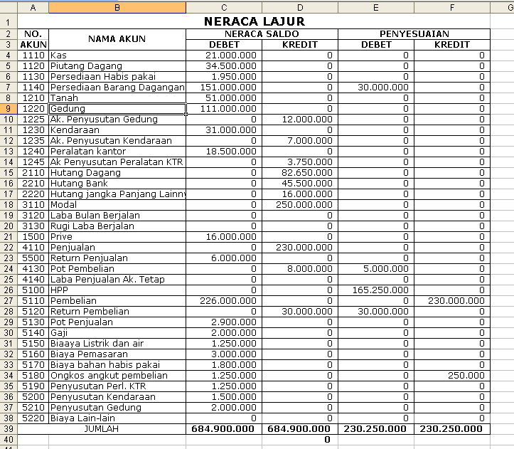

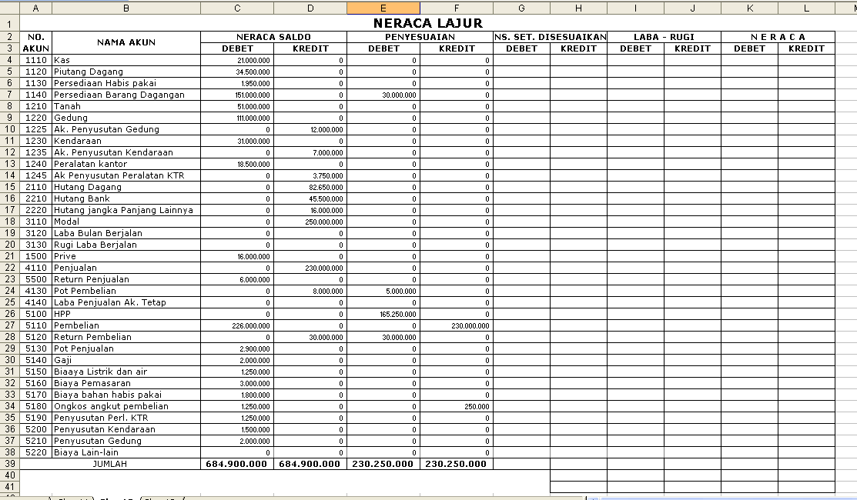

Jika langkah-langkah benar maka akan nampak hasil sbb :
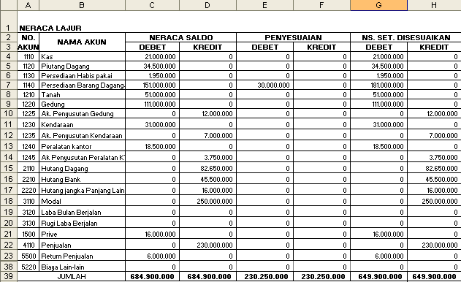

Mengisi Laba Rugi
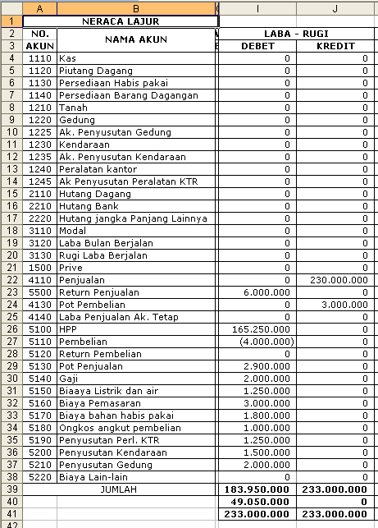
Seperti yang telah diketahui banwa yang tidak semua akun masuk ke dalam kolom laba rugi sehingga beberapa akun akan bernilai nol pada kolom debet kredit di laba rugi.

- Rekening Kas Debet (I4) diisi jika karakter paling kriri dari Nomor Akun sama dengan “5”. Isi kolom ini dengan angka yang terdapat pada Neraca Saldo Setelah Disesuaikan. Jika terjadi sebilknya malka isi dengan angka nol. Gunakan kombinasi fungsi IF dan LEFT. Jadi sel I4 diisi dengan fungsi
=IF(LEFT(A4)=”5”;G4;0)
Copy rumus ini kekanan dan ke bawah
- Jumlahkan sisi debet dan kredit laporan laba rugi dengan fungsi SUM
- Selisih debet dan kredit merupakan laba/rugi

Mengisi Neraca
Untuk rekening pertama/Kas Debet (K4) jika karakter paling kiri dari Nomor Akun (A4) lebih kecil dari “2” , isi kolom ini dengan angka yang terdapat pada Neraca Saldo setelah Disesuaikan – Debet (G4). Jika sebaliknya, maka isi dengan nol. Maka fungsi yang digunakan adalah sbb :
=IF(LEFT(A40<”2”;G4;0)

Untuk rekening Kredit Kas (L4), jika karakter paling kiri dair Nomor Akun (A4) lebih kecil dari “4”, isi kolom ini dengan angka yang terdapat pada Neraca Saldo setelah Disesuaikan – Kredit (H4). Jika sebaliknya maka isi dengan nol. Fungsi yang digunakan :
=IF(LEFT(A4)<”4”;H4;0)

Kolom jumlah debet dan kredit dijumlahkan dengan fungsi SUM

